Lunes
03
de Mayo

1° de Secundaria
Matemáticas

Pendiente y razón de cambio

Aprendizaje esperado: Analiza y compara situaciones de variación lineal a partir de sus representaciones tabular, gráfica y algebraica. Interpreta y resuelve problemas que se modelan con este tipo de variación.

Énfasis: Calcular y dar sentido a la razón de cambio en relaciones de variación lineal.

¿Qué vamos a aprender?

En esta sesión, estudiarás el aprendizaje esperado: “Analiza y compara situaciones de variación lineal, a partir de sus representaciones tabular, gráfica y algebraica. Interpreta y resuelve problemas que se modelan con este tipo de variación”.

Aprenderás cómo calcular y dar sentido a la razón de cambio en relaciones de variación lineal.

¿Qué hacemos?

Da lectura a la siguiente situación:

En una secundaria del país, un equipo de estudiantes creó un proyecto vinculado con alumnas y alumnos de Matemáticas, Lengua materna, Artes Visuales y de los laboratorios tecnológicos de Ofimática y Diseño Industrial.

Llevaron a cabo creativas tarjetas navideñas, en las que imprimieron textos de felicitación divertidos. Estaban construidas con cartoncillo reciclado y calado o recortado de varias formas.

Echaron mano de sus conocimientos sobre matemáticas, para calcular, tanto la inversión para la compra de los materiales, como el monto de las ganancias.

Con ayuda de sus maestras y maestros de las asignaturas mencionadas, escribieron textos divertidos; elaboraron bellos diseños; pudieron digitalizar diseños artísticos, a través de un software y, quienes estudiaban tecnología con énfasis en diseño industrial, pudieron calar el cartón, con una cortadora láser.

El primer reto al que se enfrentaron, fue calcular el costo por el corte o calado de cada tarjeta. El lugar al que llevaron las tarjetas para ser caladas, les cobraría 100 pesos por 20 minutos de uso de la máquina. El encargado del lugar les dijo que la velocidad de la máquina para cortar o calar cartoncillo, era de 5 centímetros por minuto y que podían apilar 3 tarjetas al mismo tiempo.

¿Cómo se puede calcular el costo del corte para cada tarjeta?

Probablemente, tu ya has pensado en una manera para conocer el costo del corte de cada tarjeta. Debes saber que todas las tarjetas ya estaban cortadas a la misma medida y con las impresiones del texto interior. Sólo hacía falta el calado en la parte frontal de la tarjeta, que varía en cada diseño.

Para tener un referente de lo que costaría consideraron lo siguiente:

Se asigna la variable “x” al tiempo de operación de la máquina caladora, ya que es la variable independiente. Entonces, se asigna la variable “y” a la longitud calada, que es la variable dependiente. En un minuto de operación, la máquina cala cinco centímetros lineales de las tarjetas, por ello, la constante de proporcionalidad es 5 cm/min, entonces, el proceso se puede expresar algebraicamente de la siguiente manera: y = 5x

Si se tabula, se puede conocer la relación entre el tiempo, y la longitud de calado, si lo haces en lapsos de 20 minutos, encontrarás las longitudes de calado en esos lapsos de 20 minutos, multiplicando el tiempo por 5, que es la constante en este caso.

Durante los primeros 20 minutos, se pueden cortar hasta 100 cm. En 40 minutos, se pueden cortar hasta 200 cm y a los 60 minutos; es decir, durante una hora de operación de la máquina, se pueden cortar hasta 300 cm de longitud, lo que equivale a 3 metros.
Para comprender mejor el comportamiento de las variables, esta tabla puede graficarse en un sistema de ejes coordenados de la siguiente manera:

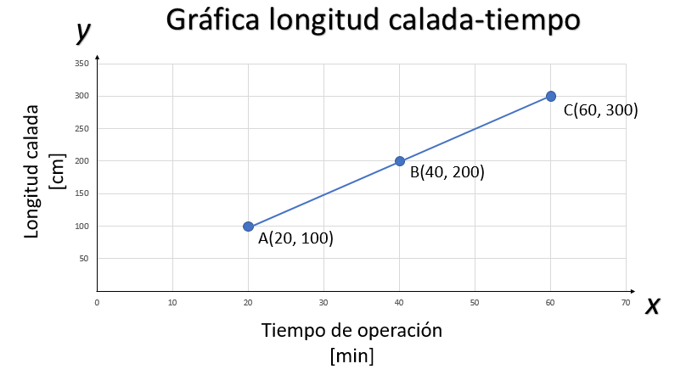

El primer punto para graficar es la coordenada A (20,100), el siguiente punto para graficar es B (40, 200) y el último punto para graficar es C (60, 300).

Al unir los puntos, se puede obtener una recta.

¿Qué observas sobre este comportamiento?

El comportamiento de estas variables representa una variación lineal, maestra Lety. A medida que aumenta el tiempo de uso de la máquina cortadora, aumenta la longitud calada, en la misma proporción.

Como por cada 20 minutos de operación de la máquina, se cortan 100 centímetros y, además, el uso de la caladora por cada 20 minutos, tiene un costo de $100; entonces, se puede conocer que cada centímetro de corte, cuesta 1 peso; lo que también significa que calar 1 metro de longitud, tiene un costo de $100, entonces, el costo del calado para cada tarjeta, depende de la longitud que se corte y eso depende del perímetro de la figura que se elija cortar.

Por ejemplo, en una de las tarjetas se requería calar un rectángulo, que simulaba una caja de regalo. El rectángulo tenía un perímetro de 10 centímetros. ¿Cuál sería la rapidez de corte para cada tarjeta? Considera que la rapidez de corte de la máquina es de 5 centímetros por minuto.

Como la longitud del perímetro es de 10 centímetros, que es el doble de 5 centímetros; entonces, la máquina tardará 2 minutos en calar el rectángulo en la tarjeta. Sin embargo, también se dijo que se podían apilar tres tarjetas en cada corte; así que en dos minutos se pueden cortar 3 tarjetas con ese diseño.

En este caso también se puede trazar una gráfica que muestre la relación entre el tiempo y el número de tarjetas. A medida que aumenta el tiempo de corte, también aumenta el número de tarjetas cortadas de manera proporcional.

Observa el siguiente video.

- Variación proporcional directa
https://youtu.be/ZSG72vie2-w

Como ocurre en las relaciones de proporcionalidad directa, en este caso, si el tiempo aumenta al doble, el número de las tarjetas caladas también aumenta al doble. La gráfica de una relación de variación proporcional directa, siempre será una línea recta que cruza por el origen.

El modelo general de una expresión algebraica que representa una variación proporcional directa, está dado por: y = ax, donde “a” es la razón de cambio que también es conocida como constante de proporcionalidad “k”, y se obtiene al dividir el valor de “y” entre el valor de “x”, correspondiente a cada coordenada.

De lo anterior, se puede obtener la siguiente información:

- La variación lineal de proporcional directa está determinada como “y” igual a “a” por “x”
- La variación lineal no proporcional, está determinada como “y” igual a “a” por “x” más “b”.
- La razón de cambio de una relación de proporcionalidad directa, está determinada como “a” igual a “y” entre “x”, cuando se toma como referencia el origen.
- En estas expresiones algebraicas, la letra “x” representa a la variable independiente. Mientras que la letra “y”, es la variable dependiente; lo cual quiere decir, que su valor depende de los valores asignados a la variable independiente. La letra “a” es la razón de cambio, la cual indica cómo cambia una variable en función de la otra. Y la letra “b” es la ordenada al origen; es decir, el punto por el cuál la recta corta al eje de la “y”.

Todos los puntos de esa recta tienen el mismo valor para la razón de cambio. Pero, si una variación lineal no es de proporcionalidad directa, entonces no cruza por el origen, y la “b” será diferente de cero

Hay variaciones lineales que no son proporcionales; ya que, cuando el valor de una variable crece o decrece y no lo hace en la misma proporción, ocasiona que la recta no cruce por el origen, de manera que “b” será diferente de cero.

En el ejemplo de las tarjetas se ilustra una situación. En el equipo necesitaban calcular el costo total de cada tipo de tarjeta, considerando el tiempo de calado que requeriría cada una. Además, debían considerar el precio base de cada tarjeta que incluía el cartoncillo, el costo de la impresión del texto y el sobre donde se envolvería.

A este precio base se le debía añadir el costo por el tiempo de corte, para completar el costo de producción de cada tarjeta. El costo base de 3 tarjetas es de 15 pesos; si el modelo de tarjeta requiere un corte de 45 centímetros que tarda 9 minutos en cortarse y se pueden cortar 3 tarjetas por cada 9 minutos; realizando el modelado de esta situación, se obtiene la siguiente gráfica.

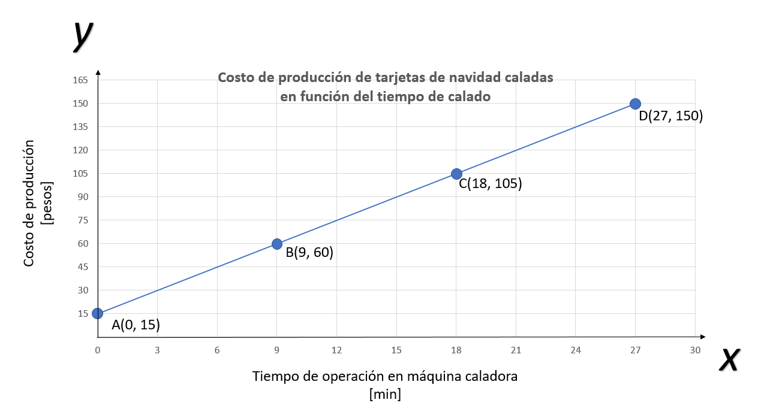

Si “x” vale cero; entonces, la máquina no ha realizado ningún corte en las tres tarjetas.
Por otro lado, el valor de “y”, en esa coordenada, es 15; lo que representa un costo de producción de 15 pesos. Si la máquina no ha cortado nada, entonces ese es el costo base para la producción de tres tarjetas sin calar.

Esta gráfica no representa una relación proporcional directa, ya que no comienza o cruza el origen, sino que cruza al eje “y” en 15. Y aunque es una relación de variación lineal, no es proporcional. ¿Qué otra información puedes deducir?

En la segunda coordenada, en el eje de las “x”, se avanzaron 9 unidades; es decir, transcurrieron 9 minutos de operación de la cortadora láser. Por otro lado, en el eje de las “y” aumentaron 45 unidades; es decir, 45 pesos más a los 15 pesos de la coordenada anterior. Así que, al pasar 9 minutos, se añadieron 45 pesos al costo de producción de las 3 tarjetas; lo que representa el costo base de 15 pesos, más 45 pesos del corte.

Es posible observar una diferencia; en este caso, un incremento en “x” y un incremento en “y”. Para la siguiente coordenada, ¿se observa la misma diferencia?

Porque es una variación lineal; ya que, al graficarla, se obtuvo una recta. Y, claramente, se puede observar que hay una diferencia en el eje de las abscisas, o eje “x”; y que también hay una diferencia en el eje de las ordenadas, o eje “y”, entre un par de coordenadas. Es decir, existe una diferencia entre las “y” de dos coordenadas, y existe una diferencia entre las “x” de esas mismas dos coordenadas.

Entonces, la razón de cambio es una relación entre la diferencia de las “y” sobre la diferencia de las “x”, en un par de coordenadas. El símbolo Delta, significa diferencia.

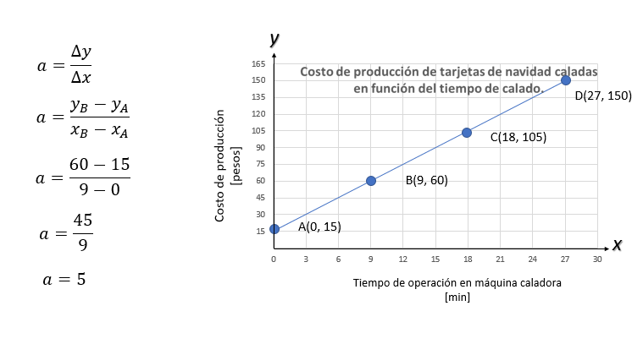

Analiza el primer par de coordenadas, A(0, 15) y B(9, 60). Si analizas la razón de cambio entre A y B, Debes calcular la diferencia de las “y” y dividirla entre la diferencia de las “x” . Entonces, la diferencia en “y” será la “y” de B, menos la “y” de A; lo que resulta:

delta “y” = “y” de “b” menos “y” de “a”; es decir, delta “y” = 60 - 15 = 45

Por otro lado, la diferencia en “x” será la “x” de B, menos la “x” de A, lo que resulta:

delta “x” = “x” de “b” menos “x” de “a”; es decir, delta “x” = 9 - 0 = 9

Finalmente, la razón de cambio es la división de la diferencia en “y” entre la diferencia en “x”; es decir, 45 entre 9; lo que resulta 5.

La razón de cambio es 5 y, como es una línea recta, la razón de cambio es la misma para cada par de coordenadas de la recta, ¿verdad?

¿Cómo calcularías la razón de cambio entre las coordenadas B y C?

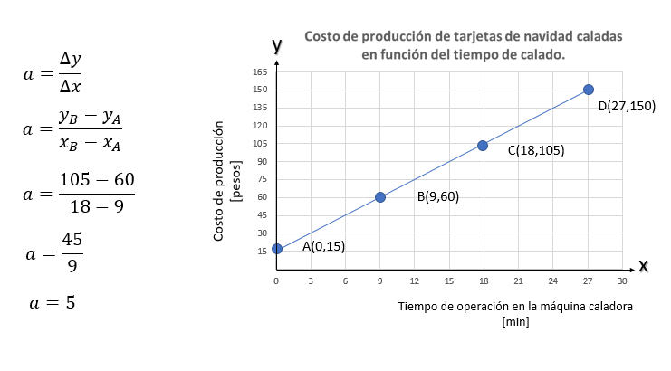

Se puede encontrar la razón de cambio entre las coordenadas B(9, 60) y C(18, 105). Se puede calcular la diferencia de las “y” y luego dividirla entre la diferencia de las “x”. Entonces, la diferencia en “y” será la “y” de C, menos la “y” de B, lo que resulta:

delta “y” = “y” de “c” menos “y” de “b”; es decir, delta “y” = 105 - 60 = 45

Por otro lado, la diferencia en “x” será la “x” de C, menos la “x” de B, lo que resulta:

delta “x” = “x” de “c” menos “x” de “b”; es decir, delta “x” = 18 - 9 = 9

Finalmente, la razón de cambio es la división de la diferencia en “y” entre la diferencia en “x”; es decir, 45 entre 9, lo que también resulta 5.

Ahora que ya sabes cómo calcular esta razón de cambio, ¿cómo calcularías la razón de cambio entre las coordenadas C y D? Comprueba que, efectivamente, el valor resultante también sea 5.

Conforme a lo que has aprendido hasta ahora y, con base en el ejemplo inicial, si prolongas la recta de la primera gráfica, ésta pasará por el cero y la expresión algebraica que la representa es “y” igual a 50 por “x”

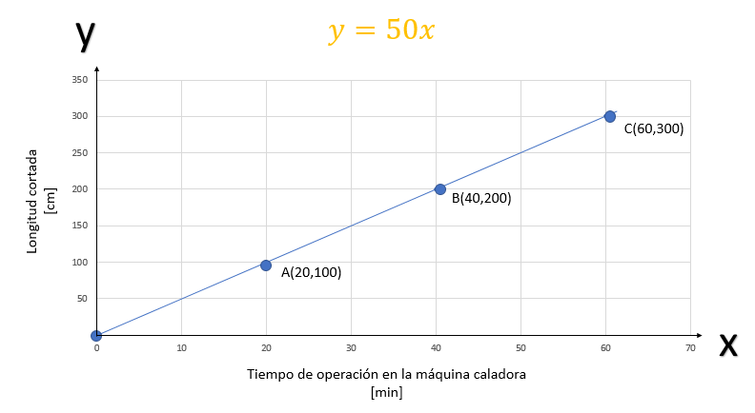

Para la segunda gráfica, la ecuación sería “y” igual a 5 por “x”, más 15; en ésta, puedes observar que la recta corta al eje de las “y” en el punto (0,15), que en el modelo general de una ecuación lineal es conocido como ordenada al origen.

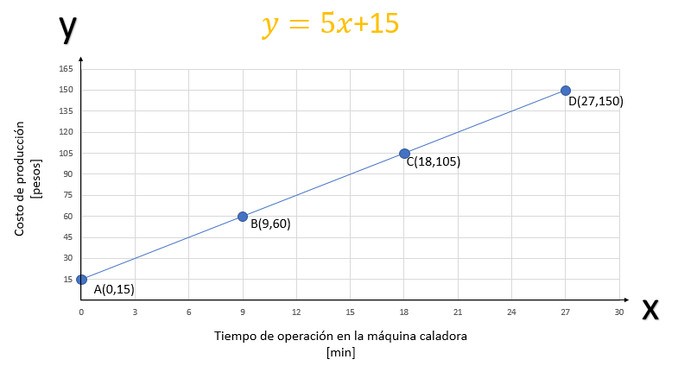

El punto 0,15 es la coordenada en el que la recta cruza al eje de las “y”; es decir, por donde pasó la recta. Con esto es posible confirmar que una relación de la forma “y” igual a “a” por “x” también puede representarse como “y” igual a “a” por “x”, más cero; ya que una gráfica de variación lineal proporcional, siempre pasa por el cero; así que la ordenada al origen siempre será este número. Aún hay algo que debes saber sobre la razón del cambio.

Presta atención al siguiente video, observa del minuto 03:32 al 04:05.

- Gráficas de relaciones funcionales
https://youtu.be/e8J1QiUlp4k

La razón de cambio también es llamada pendiente. Y, por lo que se observa, es muy importante para la construcción.

La razón de cambio es la pendiente de la recta y ésta indica la inclinación; es decir está relacionada con el ángulo que se forma entre el eje “x” y dicha recta. Con los ejemplos anteriores, te das cuenta que puedes deducir datos contenidos en una expresión algebraica o en una tabla. Sin embargo, también puedes hallarlos tomando como referencia una gráfica y, para ello, el plano cartesiano es muy importante, ya que te brinda la información necesaria para conocer todos los datos que representan los conceptos que hasta ahora se han comentado.

Observa del minuto 00:39 al 01:35.

- Puntos que informan
https://youtu.be/e8J1QiUlp4k

A partir de los datos que se han localizado; es decir, los valores de “x” y de “y”, se puede encontrar la expresión algebraica que lo representa, así como la razón de cambio o pendiente.

Iniciemos con la gráfica de la recta amarilla. El punto azul en esta gráfica tiene como coordenada, 12 en “x” y 60 e “y”. Recuerda que la razón de cambio está determinada por la expresión algebraica: “a” igual a “x” sobre “y”, siempre y cuando esté referenciada al origen (0,0); por lo tanto, al dividir 60 entre 12, se obtiene que la constante o pendiente es de 5 y la expresión algebraica que representa a la recta es “y” igual a 5 por “x”.

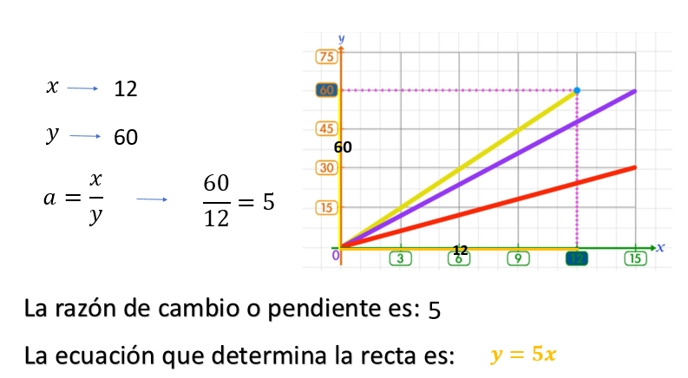

Para la gráfica de la recta morada, se observa que “x” tiene el valor de 15, mientras que “y” tiene un valor de 60, referenciados al origen; por lo tanto, la razón de cambio “a” igual a “x” sobre “y”, queda representada como 60 sobre 15; lo que resulta una constante o pendiente de 4 y la ecuación que representa a la recta es “y” igual a 4 por “x”.

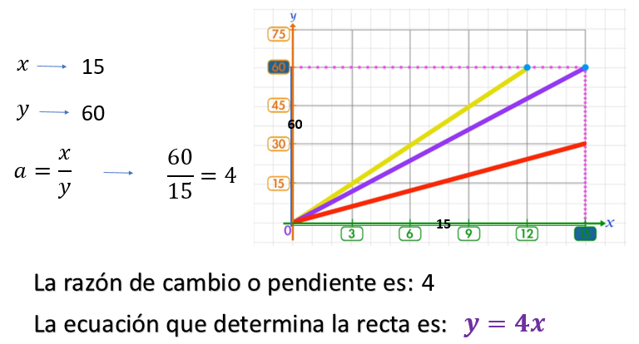

Para la pendiente recta de color rojo, se tiene que como “x” vale 15, “y” vale 30 referenciados al origen y la razón de cambio o pendiente resulta de dividir “y” entre “x”; es decir, 30 entre 15, se obtiene 2. Así que la razón de cambio o pendiente es 2. Con estos datos puedo deducir que la expresión algebraica que representa a esta recta es “y” igual a 2 por “x”.

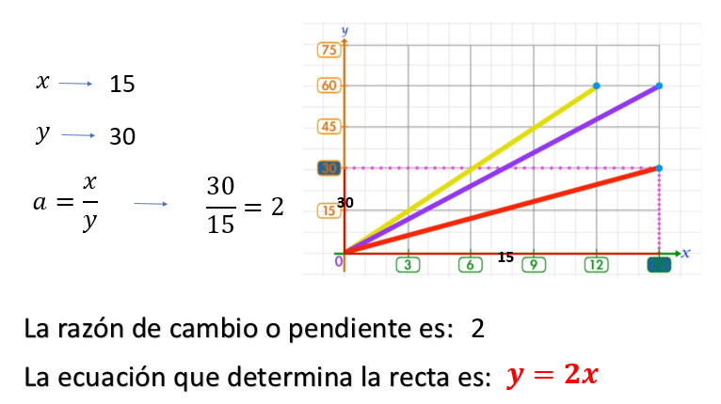

El Reto de Hoy:

Solicita a tus maestras o maestros que te pongan más ejercicios de este tipo, para que sigas practicando; además, si ya tienes tu libro de Matemáticas de primer grado, ubica en él este tema. Tal vez encuentres formas diferentes para realizar estos cálculos.

Anota tus dudas para que después se las presentes a tu profesor o profesora.

¡Buen trabajo!

Gracias por tu esfuerzo.

Para saber más:
Lecturas
https://libros.conaliteg.gob.mx/secundaria.html

